

**ΠΑΝΕΠΙΣΤΗΜΙΟ ΙΩΑΝΝΙΝΩΝ**

**ΣΧΟΛΗ ΠΛΗΡΟΦΟΡΙΚΗΣ & ΤΗΛΕΠΙΚΟΙΝΩΝΙΩΝ**

**ΤΜΗΜΑ ΠΛΗΡΟΦΟΡΙΚΗΣ & ΤΗΛΕΠΙΚΟΙΝΩΝΙΩΝ**

**ΕΡΓΑΣΙΑ ΕΞΑΜΗΝΟΥ**

**ΑΛΓΟΡΙΘΜΟΙ ΚΑΙ ΠΟΛΥΠΛΟΚΟΤΗΤΑ**

*ΕΥΑΓΓΕΛΟΣ ΑΝΤΩΝΙΟΥ*

*15436 | 1228*

Άρτα 2020-2021

# Περίληψη

Τα προβλήματα χρωματισμού γραφήματος είναι προβλήματα συνδυαστικής βελτιστοποίησης κατηγορίας **NP‐hard** [Richard M Karp.]. Η υλοποίηση αυτών των προβλημάτων αφορά την ανάθεση ενός χρώματος σε κάθε κορυφή ενός γραφήματος, όπου το κύριο χαρακτηριστικό είναι γειτονικές κορυφές να χρωματίζονται με διαφορετικό χρώμα (όπως στο Σχήμα 1), ενώ ακόμη ένας περιορισμός είναι η χρήση ελάχιστου αριθμού διαφορετικών χρωμάτων. Στην παρούσα εργασία ζητείται η υλοποίηση τεσσάρων αλγορίθμων χρωματισμού γραφημάτων και η εφαρμογή τους σε γνωστά προβλήματα.

Περιεχόμενα

Περίληψη 3

Κατάλογος Σχημάτων 4

Κατάλογος Πινάκων 5

Εισαγωγή 5

Κεφάλαιο 1. Κατηγορίες υπολογισμού προβλήματος σε πολυωνυμικό χρόνο. 7

1.1 Κατηγορία P (Polynomial time) 7

1.2 Κατηγορία NP (Nondeterministic Polynomial time) 7

1.3 Κατηγορία NP-Hard (Nondeterministic Polynomial-time hard) 8

1.4 Κατηγορία NP-Complete 9

Κεφάλαιο 2. Κατηγορίες υπολογισμού αλγορίθμων του προβλήματος χρωματισμού γραφήματος 10

2.1 Πρόβλημα Χρωματισμού Γραφήματος (Graph Coloring Problem) 10

2.2 Ο αλγόριθμος First Fit 11

2.3 O αλγόριθμος DSATUR 11

2.4 O αλγόριθμος Recursive Largest First 11

2.5 O αλγόριθμος Backtracking DSATUR. 12

Κεφάλαιο 3. Υλοποίηση Εφαρμογής 13

3.1 Πρόβλημα χρονοπρογραμματισμού εξετάσεων 13

3.2 Στατιστικά Στοιχεία Εφαρμογής 14

Κεφάλαιο 4. Αποτελέσματα Προβλήματος Graph Coloring 15

Βιβλιογραφία 16

# Κατάλογος Σχημάτων

Σχήμα 1 Χρωματισμός κορυφών γραφήματος. 5

Σχήμα 2 Συσχέτιση Κατηγοριών P - NP 7

Σχήμα 3 Πρόβλημα Χρωματισμού Γραφήματος 9

# Κατάλογος Πινάκων

Πίνακας 1 Αναφορά Στατιστικών Στοιχείων 14

Πίνακας 2 Αποτελέσματα Προβλήματος Graph Coloring. 15

# Εισαγωγή

Το πρόβλημα χρωματισμού γραφήματος τυπικά ορίζεται ως εξής. Δεδομένου ενός μη κατευθυνόμενου απλού γραφήματος G = (V, E) με ένα σύνολο κορυφών V και ένα σύνολο ακμών E, ζητείται η ανάθεση σε κάθε κορυφή v ∈ V ενός ακεραίου c(v) ∈ {1, 2, ..., k} έτσι ώστε το k να ελαχιστοποιείται και να ισχύει ότι c(v) ≠ c(u) ∀{v, u} ∈ E. Οι αλγόριθμοι που θα εξεταστούν και θα πραγματοποιηθεί η υλοποίησή τους είναι οι εξής:

* Ο αλγόριθμος First Fit
* Ο αλγόριθμος DSATUR
* Ο αλγόριθμος Recursive Largest First
* Ο αλγόριθμος Backtracking DSATUR.

[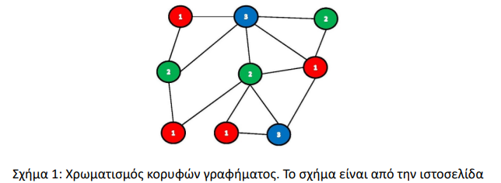](https://user-images.githubusercontent.com/73305651/98444708-d5d0da00-211b-11eb-8b03-17ac6b1d8107.png)

Σχήμα 1 Χρωματισμός κορυφών γραφήματος.

# Κεφάλαιο 1. Κατηγορίες υπολογισμού προβλήματος σε πολυωνυμικό χρόνο.

## 1.1 Κατηγορία P (Polynomial time)

Ένας αλγόριθμος λέγεται ότι μπορεί να επιλυθεί σε πολυωνυμικό χρόνο, εάν ο αριθμός των βημάτων που απαιτούνται για την ολοκλήρωση του αλγορίθμου μιας δεδομένης εισόδου είναι O (n ^ k) όπου **k**, ένας μη αρνητικός ακέραιος αριθμός και **n** η πολυπλοκότητα της εισόδου. Οι αλγόριθμοι πολυώνυμου χρόνου ορίζονται και αλγόριθμοι κατηγορίας **P**. Οι πιο γνωστές μαθηματικές πράξεις όπως η προσθήκη, η αφαίρεση, ο πολλαπλασιασμός και η διαίρεση, καθώς και ο υπολογισμός τετραγωνικών ριζών, δυνάμεων και λογαρίθμων, μπορούν να εκτελεστούν σε πολυωνυμικό χρόνο.

## 1.2 Κατηγορία NP (Nondeterministic Polynomial time)

Η κατηγορία NP (Nondeterministic Polynomial time), είναι μια από τις πιο γνωστές κατηγορίες πολυπλοκότητας στη θεωρητική επιστήμη των υπολογιστών. Ένα πρόβλημα απόφασης (ένα πρόβλημα που έχει ως απάντηση true / false) λέγεται ότι είναι πρόβλημα κατηγορίας NP εάν μπορεί να επιλυθεί σε πολυώνυμο χρόνο από μια μη ντετερμινιστική μηχανή Turing. Ομοίως, ένα πρόβλημα απόφασης ορίζεται NP πρόβλημα εάν, η απάντηση είναι true. Μια απόδειξη αυτού του προβλήματος αναφέρεται όταν μπορεί να επαληθευτεί από μια μηχανή Turing σε πολυωνυμικό χρόνο. Αντίθετα, το P (πολυώνυμος χρόνος) είναι το σύνολο όλων των προβλημάτων απόφασης που μπορούν να λυθούν σε πολυώνυμο χρόνο από μια μηχανή Turing. Σε γενικές γραμμές, εάν ένα πρόβλημα είναι στο P, τότε θεωρείται ανιχνεύσιμο, δηλαδή υπάρχει ένας αλγόριθμος που μπορεί να το λύσει σε εύλογο χρονικό διάστημα, με την χρήση ενός υπολογιστή.

Ένα ανοιχτό ερώτημα στη θεωρητική επιστήμη των υπολογιστών είναι αν P = NP. Εάν τα P και NP αποδειχθούν πανομοιότυπα, τότε αυτό θα σήμαινε ότι όλα τα προβλήματα στο NP είναι επίσης στο P. Δηλαδή ότι υπάρχει κάποιος αλγόριθμος για γρήγορη επίλυση οποιουδήποτε δεδομένου προβλήματος στο NP. Αντίθετα, εάν είχαμε μια απόδειξη ότι το P ≠ NP, τότε θα γνωρίζαμε με βεβαιότητα ότι υπάρχουν ορισμένα προβλήματα (τα NP-πλήρη προβλήματα) που δεν έχουν γρήγορες λύσεις.

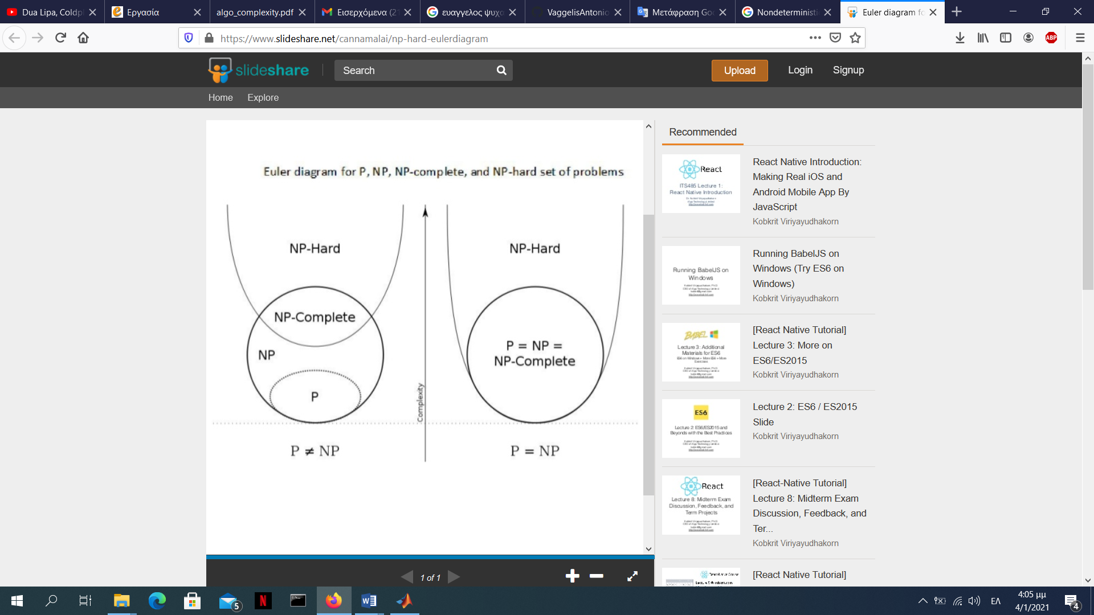

Σχήμα 2 Συσχέτιση Κατηγοριών P - NP

## 1.3 Κατηγορία NP-Hard (Nondeterministic Polynomial-time hard)

Η κατηγορία NP-Hard χαρακτηρίζεται από ένα σύνολο προβλημάτων όπου αναφέρονται ως τα πιο δύσκολα, πιο περίπλοκα προβλήματα στην επιστήμη των υπολογιστών. Δεν είναι μόνο δύσκολο να επιλυθούν, αλλά και να επαληθευτούν. Ένα πρόβλημα μπορεί να θεωρηθεί NP-Hard, εαν είναι τουλάχιστον το ίδιο δύσκολο με τα πιο δύσκολα προβλήματα NP. Πιο συγκεκριμένα, ένα πρόβλημα H είναι NP-Hard όταν κάθε πρόβλημα L στο NP μπορεί να "μειωθεί" ή να μετατραπεί σε πρόβλημα H σε πολυωνυμικό χρόνο. Ως αποτέλεσμα, αν έχει βρεθεί ένας αλγόριθμος πολυωνυμικού χρόνου για να λύσει οποιοδήποτε πρόβλημα NP-Hard, αυτό θα είχε ως αποτέλεσμα αλγόριθμους πολυωνυμικού χρόνου για όλα τα προβλήματα στο NP. Μεταξύ των δυσκολότερων προβλημάτων της επιστήμης των υπολογιστών είναι:

* K-means Clustering
* Πρόβλημα πλανόδιου πωλητή (Traveling Salesman Problem)
* Χρωματισμός γραφήματος (Graph Coloring)

## 1.4 Κατηγορία NP-Complete

Η κατηγορία των NP-Complete προβλημάτων είναι μια διασταύρωση μεταξύ των κατηγοριών NP και NP-Hard όπου ανήκει στις κατηγορίες υπολογιστικών προβλημάτων για τα οποία δεν έχει βρεθεί αποτελεσματικός αλγόριθμος λύσεων. Με άλλα λόγια, ένα πρόβλημα NP-Hard θεωρείται NP-Complete αν μπορεί να επαληθευτεί σε πολυωνυμικό χρόνο δηλαδή είναι επίσης NP). Πολλά σημαντικά προβλήματα της επιστήμης των υπολογιστών ανήκουν σε αυτήν την τάξη - π.χ. το πρόβλημα του πωλητή ταξιδιού, τα προβλήματα κάλυψης γραφημάτων κ.α.

# Κεφάλαιο 2. Κατηγορίες υπολογισμού αλγορίθμων του προβλήματος χρωματισμού γραφήματος

## 2.1 Πρόβλημα Χρωματισμού Γραφήματος (Graph Coloring Problem)

Xρωματισμός γραφήματος ονομάζουμε την εκχώρηση ετικετών (χρώματα), στις κορυφές ενός γραφήματος έτσι ώστε καμία γειτονική κορυφή να μοιράζεται το ίδιο χρώμα. Ο χρωματικός αριθμός x(G) από ένα γράφημα (G) είναι ο ελάχιστος αριθμός χρωμάτων για τα οποία είναι δυνατή μια τέτοια ανάθεση. Υπάρχουν επίσης άλλοι τύποι χρωμάτων στα γραφήματα, κυρίως χρωματισμοί ακρών που ενδέχεται να υπόκεινται σε διάφορους περιορισμούς.

Η μελέτη των προβλημάτων χρωματισμού γραφήματος έχει ιστορικά συνδεθεί στενά με εκείνη των προβλημάτων επίπεδων γραφημάτων και του θεωρήματος των τεσσάρων χρωμάτων, το οποίο είναι επίσης το πιο διάσημο πρόβλημα χρωματισμού γραφημάτων. Αυτό το πρόβλημα παρείχε το αρχικό κίνητρο για την ανάπτυξη της αλγεβρικής θεωρίας γραφημάτων και τη μελέτη αναλλοίωτων γραφημάτων όπως αυτά που συζητήθηκαν σε αυτήν τη σελίδα. Στη σύγχρονη εποχή, πολλά ανοιχτά προβλήματα στη θεωρία των αλγεβρικών γραφημάτων ασχολούνται με τη σχέση μεταξύ των χρωματικών πολυωνύμων και των γραφημάτων τους. Εφαρμογές για επιλυμένα προβλήματα έχουν βρεθεί σε τομείς όπως η επιστήμη των υπολογιστών, η θεωρία της πληροφορίας και η θεωρία της πολυπλοκότητας. Πολλά καθημερινά προβλήματα, όπως η ελαχιστοποίηση των συγκρούσεων στον προγραμματισμό, είναι επίσης ισοδύναμα με τους χρωματισμούς γραφημάτων.

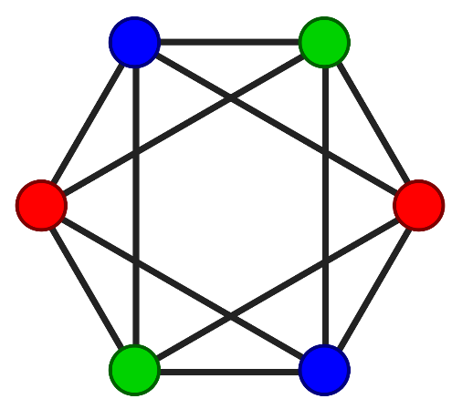

Σχήμα 3 Πρόβλημα Χρωματισμού Γραφήματος

## 2.2 Ο αλγόριθμος First Fit

Ο αλγόριθμος First Fit είναι η πρώτη εφαρμογή χρωματισμού γραφημάτων στην παρούσα εργασία η οποία λαμβάνει υπόψη μια κορυφή κάθε φορά με κάποια σειρά και εκχωρεί σε κάθε κορυφή τον λιγότερο από τους θετικούς ακέραιους αριθμούς που δεν χρησιμοποιείται από κάποιον γείτονα. Επίσης ο μέγιστος αριθμός χρωμάτων που χρησιμοποιούνται στο γράφημα με τον αλγόριθμο First Fit σε όλες τις κορυφές δηλώνεται [H. A. Kierstead].

## 2.3 O αλγόριθμος DSATUR

Ο DSatur είναι ένας ευρετικός αλγόριθμος χρωματισμού γραφημάτων (heuristic graph colouring algorithm), όπου παράγει ακριβή αποτελέσματα αλγορίθμου χρωματισμού γραφημάτων και προτάθη- κε από τον Daniel Brélaz το 1979. Είναι η δεύτερη εφαρμογή χρωματισμού γραφημάτων στην παρούσα εργασία η οποία λαμβάνει να χρωματίζει τις κορυφές ενός γραφήματος την μία μετά την άλλη, ξοδεύοντας ένα αχρησιμοποίητο χρώμα όταν χρειάζεται. Μόλις χρωματιστεί μια νέα κορυφή, ο αλγόριθμος καθορίζει ποιες από τις υπόλοιπες άχρωμες κορυφές έχει τον υψηλότερο αριθμό χρωμάτων στη γειτονική του περιοχή και στη συνέχεια χρωματίζει αυτήν την κορυφή. Ο Brélaz ορίζει αυτόν τον αριθμό ως τον βαθμό κορεσμού (degree of saturation) μιας δεδομένης κορυφής. Το όνομα του αλγορίθμου προέρχεται από την συστολή του βαθμού κορεσμού [Brélaz, Daniel].

## 2.4 O αλγόριθμος Recursive Largest First

Ο αλγόριθμος Recursive Largest First (RLF) είναι η τρίτη εφαρμογή αλγορίθμου της παρούσας εργασίας και είναι ένας από τους πιο δημοφιλείς άπληστους ευρετικούς (greedy heuristics) αλγορίθμους χρωματισμού κορυφής. Δημιουργεί διαδοχικά κλάσεις χρωμάτων με βάση τις άπληστες επιλογές, δηλαδή η πρώτη κορυφή που τοποθετείται σε μια έγχρωμη κλάση C είναι μία κορυφή με τον μέγιστο αριθμό άχρωμων γειτόνων. Οι επόμενες κορυφές που τοποθετούνται στην κατηγορία C επιλέγονται με τρόπο τέτοιο ώστε να έχουν τόσους πολύχρωμους γείτονες όπου δεν μπορούν να τοποθετηθούν στην κλάση C [Mourchid Adegbindin].

## 2.5 O αλγόριθμος Backtracking DSATUR.

O αλγόριθμος backtracking DSATUR είναι η τέταρτη εφαρμογή αλγορίθμου της παρούσας εργασίας, με κύριο χαρακτηριστικό την εκχώρηση χρωμάτων σε όλες τις κορυφές του γραφήματος με σκοπό τον χρωματισμό του. Δεδομένου ενός μη κατευθυνόμενου γραφήματος και ενός ακεραίου αριθμού m, καθορίζεται εάν το γράφημα μπορεί να χρωματιστεί με το πολύ m χρώματα, έτσι ώστε να μην χρωματίζονται δύο γειτονικές κορυφές του γραφήματος με το ίδιο χρώμα. Εδώ ο χρωματισμός ενός γραφήματος σημαίνει την εκχώρηση χρωμάτων σε όλες τις κορυφές. Η αρχική σειρά των κορυφών καθορίζεται από τον αλγόριθμο DSATUR. Ως εκ τούτου, οι κορυφές με τα λιγότερα διαθέσιμα χρώματα χρωματίζονται πρώτα, με τους δεσμούς να σπάζουν με βάση των βαθμών (degrees) και οι περαιτέρω δεσμοί να σπάζουν τυχαία. Αφού εκτελεστεί ένα βήμα προς τα πίσω, οι κορυφές αναδιατάσσονται δυναμικά, έτσι ώστε η επόμενη κορυφή που πρέπει να χρωματιστεί να είναι και αυτή με τα λιγότερα διαθέσιμα χρώματα. Εάν η κορυφή δεν διαθέτει εφικτά χρώματα, ο αλγόριθμος παίρνει ένα ακόμη βήμα προς τα πίσω (Backtracking) [R.M.R. Lewis].

# Κεφάλαιο 3. Υλοποίηση Εφαρμογής

## 3.1 Πρόβλημα χρονοπρογραμματισμού εξετάσεων

Το πρόβλημα χρονοπρογραμματισμού εξετάσεων αφορά φοιτητές που έχουν πραγματοποιήσει εγγραφές σε εξετάσεις μαθημάτων. Για κάθε εξέταση διατίθεται μια λίστα από φοιτητές και κάθε φοιτητής μπορεί να είναι εγγεγραμμένος σε μια ή περισσότερες εξετάσεις. Κάθε εξέταση θα πρέπει να τοποθετηθεί σε μια περίοδο εξέτασης και η λύση του προβλήματος συνίσταται στην ανά- θεση όλων των εξετάσεων στο μικρότερο δυνατό αριθμό περιόδων έτσι ώστε να μην υπάρχουν συγκρούσεις, δηλαδή να μην υπάρχουν φοιτητές που θα έπρεπε να συμμετάσχουν σε εξετάσεις σε περισσότερα του ενός μαθήματα στην ίδια περίοδο. Ως δεδομένα του προβλήματος θα χρησιμοποιηθούν τα δεδομένα του προβλήματος χρονοπρογραμματισμού εξετάσεων Toronto τα οποία είναι διαθέσιμα προς μεταφόρτωση στη διεύθυνση:

<https://github.com/VaggelisAntoniou19/Algorithms-Complexity-Project.git>

Τα δεδομένα Toronto αποτελούνται από 13 προβλήματα και πληροφορίες για κάθε πρό- βλημα παρουσιάζονται στον Πίνακα 1. Τα αρχεία δεδομένων στα οποία υπάρχει η κατάληξη **.stu** διαθέτουν για κάθε σπουδαστή μια γραμμή που περιέχει τους αριθμούς των μαθημάτων στα οποία είναι εγγεγραμμένος χωρισμένους μεταξύ τους με κενά. Η πρώτη γραμμή του αρχείου αντιστοιχεί στον πρώτο σπουδαστή, η δεύτερη γραμμή στο δεύτερο σπουδαστή κ.ο.κ. Για παράδειγμα το αρχ- είο **car‐f‐92.stu** περιέχει 18419 σειρές δεδομένων και ξεκινά με τις ακόλουθες σειρές:

* 0170
* 0156
* 0281
* 0006
* 0154 0156
* 0383
* 0534 0535 0536
* 0275
* 0091 0160 0164
* ...

που σημαίνουν ότι ο φοιτητής 1 έχει εγγραφεί στο μάθημα 0170, ο φοιτητής 2 έχει εγγραφεί στο μάθημα 0156, ο φοιτητής 3 έχει εγγραφεί στο μάθημα 0281, ο φοιτητής 4 έχει εγγραφεί στο μάθημα 0006, κ.ο.κ

## 3.2 Στατιστικά Στοιχεία Εφαρμογής

Παρακάτω εμφανίζονται τα ακόλουθα στατιστικά στοιχεία για καθένα από τα 13 προβλήματα του Toronto dataset:

Αρχικά η πρώτη στήλη χαρακτηρίζει το όνομα από κάθε σύνολο δεδομένων. Η δεύτερη στήλη εμφανίζει τον αριθμός των κορυφών. Η τρίτη στήλη εμφανίζει την πυκνότητα (Density) συγκρούσεων και υπολογίζεται διαιρώντας τον αριθμό των στοιχείων του πίνακα συγκρούσεων που έχουν την τιμή 1 με το συνολικό πλήθος των στοιχείων του πίνακα. Η τέταρτη στήλη αναφέρει την ελάχιστη τιμή των κορυφών (min) και έπειτα με την διάμεσο (median) τιμή στην πέμπτη στήλη, ενώ οι στήλες max, mean και Vertex Degree είναι η μέγιστη, μέση τιμή και ο βαθμός της κάθε κορυφής του εκάστοτε δείγματος. Ο συντελεστής διακύμανσης (CV=coefficient of variation) βρίσκεται στην τελευταία στήλη και ορίζεται ως η τυπική απόκλιση προς τη μέση τιμή.

Πίνακας 1 Αναφορά Στατιστικών Στοιχείων

|  |  |  |  |  |  |  |  |
| --- | --- | --- | --- | --- | --- | --- | --- |
| File Name | |V| | Density | Max | Median | Min | Mean | CV |
| car-f-92.stu | 543 | 0.137732 | 381 | 63 | 0 | 74.7882 | 75.4148 |
| car-s-91.stu | 682 | 0.128198 | 472 | 77 | 0 | 87.4311 | 70.9621 |
| ear-f-83.stu | 190 | 0.26554 | 134 | 45 | 4 | 50.4526 | 56.2615 |
| [hec-s-92.stu](https://github.com/VaggelisAntoniou19/Algorithms-Complexity-Project/blob/main/Data_sets/hec-s-92.stu) | 81 | 0.415485 | 62 | 32 | 9 | 33.6543 | 36.5528 |
| [kfu-s-93.stu](https://github.com/VaggelisAntoniou19/Algorithms-Complexity-Project/blob/main/Data_sets/kfu-s-93.stu) | 461 | 0.055458 | 247 | 18 | 0 | 25.5662 | 120.117 |
| lse-f-91.stu | 381 | 0.0624272 | 134 | 16 | 0 | 23.7848 | 93.2785 |
| pur-s-93.stu | 2419 | 0.0294831 | 857 | 47 | 0 | 71.3196 | 129.506 |
| rye-s-93.stu | 486 | 0.075124 | 274 | 24 | 0 | 36.5103 | 111.876 |
| sta-f-83.stu | 139 | 0.142953 | 61 | 16 | 7 | 19.8705 | 67.6084 |
| tre-s-92.stu | 261 | 0.180003 | 145 | 45 | 0 | 46.9808 | 59.7332 |
| uta-s-92.stu | 622 | 0.125355 | 303 | 65 | 1 | 77.9711 | 73.7303 |
| ute-s-92.stu | 184 | 0.0844754 | 58 | 13 | 2 | 15.5435 | 69.3237 |
| yor-f-83.stu | 181 | 0.287293 | 117 | 51 | 7 | 52 | 35.3245 |

# Κεφάλαιο 4. Αποτελέσματα Προβλήματος Graph Coloring

Παρακάτω παρουσιάζονται τα αποτελέσματα χρήσης ελάχιστων χρωμάτων για το πρόβλημα Χρωματισμού Γράφου, για κάθε αρχείο (Toronto Data Sets) με χρήση του αλγορίθμου First Fit. Ποιο συγκεκριμένα η πρώτη στήλη εμφανίζει το όνομα κάθε αρχείου όπου επεξεργάσθηκε κατάλληλα ώστε να μας καθορίσει των ελάχιστο αριθμό χρήσης χρώματος από κάθε αρχείο, ενώ η δεύτερη στήλη τον ελάχιστο αριθμό χρήσης.

Πίνακας 2 Αποτελέσματα Προβλήματος Graph Coloring.

|  |  |
| --- | --- |
| File Name | # of min color used |
| car-f-92.stu | 44 |
| car-s-91.stu | 48 |
| ear-f-83.stu | 29 |
| [hec-s-92.stu](https://github.com/VaggelisAntoniou19/Algorithms-Complexity-Project/blob/main/Data_sets/hec-s-92.stu) | 22 |
| [kfu-s-93.stu](https://github.com/VaggelisAntoniou19/Algorithms-Complexity-Project/blob/main/Data_sets/kfu-s-93.stu) | 25 |
| lse-f-91.stu | 22 |
| pur-s-93.stu | 54 |
| rye-s-93.stu | 28 |
| sta-f-83.stu | 13 |
| tre-s-92.stu | 29 |
| uta-s-92.stu | 43 |
| ute-s-92.stu | 13 |
| yor-f-83.stu | 27 |

# Βιβλιογραφία

[Baeldung](https://www.baeldung.com/cs/author/baeldung) (2020). "P, NP, NP-Complete and NP-Hard Problems in Computer Science".

Brélaz, Daniel (1979-04-01). "New methods to color the vertices of a graph". Communications of the ACM. 22 (4): 251–256. doi:10.1145/359094.359101. ISSN 0001-0782.

H.A. Kierstead, David A. Smith, W.T.Trotterb (2016-01-15). "European Journal of Combinatorics"."First-fit coloring on interval graphs has performance ratio at least 5".pp (236 -254).

Richard M Karp (1972). "Complexity of computer computations". "chapter reducibility among combinatorial problems". Plenum Press. "Survey of State‐of‐the‐Art". pp(23:85–104).

Mourchid Adegbindin, Alain Hertz, Martine Bella ̈ıche (2015-11-02). "A new efficient RLF-like Algorithmfor the Vertex Coloring Problem".pp(1-2).

R. M. R. Lewis (2015-10-27). "A Guide to Graph ColouringAlgorithms and Applications". "Algorithm Case Studies". pp(88-89).